המיון עובר על רשימה מחליף בין ערכים עם הם בסדר לא נכון

השם מיתן לו כי האלמנטים הגדולים\או הקטנים ביותר יוצרים בועה בקצה של האריי

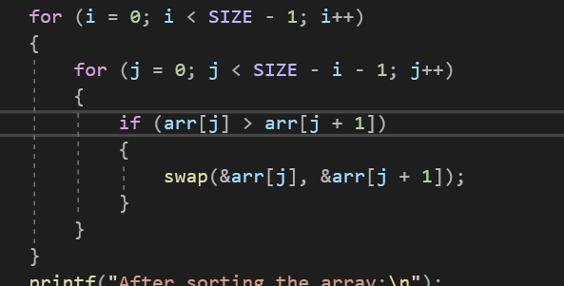

|  |  |  |  |  |
| --- | --- | --- | --- | --- |
| i | j | arr | arr[j] | arr[j + 1] |
| 0 | 0 | {3, 1, 2, 4} | 4 | 2 |
| 0 | 1 | [2,4,1,3] | 4 | 1 |
| 0 | 2 | [2,1,4,3] | 4 | 3 |
| 1 | 0 | [2,1,3,4] | 2 | 1 |
| תוכן המערך לבסוף: | | [1,2,3,4] |  | |

האלגוריתם מקדם את האיבר הכי גדול קדימה זה שהוא מחליף אותו עם כל השאר ואז עושה את אותו הדבר עם השאר